Весенняя коллекция 2018!!!
Демисезонная куртка для мальчика «Николас»  Арт 410-01  Размер: 122-152  Цвет: синий, серый, василек  Ткань: Membrane  Подклад: п/э 100%  Утеплитель: слайтекс 200 гр  Капюшон не отстегивается, ветрозащитная планка, регулирующая кулиска по капюшону и по поясу, светоотражающие элементы  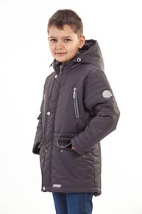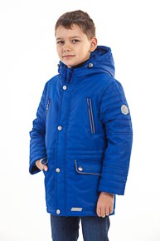  Цена: 1300 рублей/шт | Демисезонная куртка для мальчика «Макар»  Арт 410-02  Размер: 122-152  Цвет: синеголубой, синесерый  Ткань: Membrane  Подклад: п/э 100%  Утеплитель: слайтекс 200 гр  Капюшон не отстегивается, ветрозащитная планка, регулирующая кулиска по капюшону и по поясу, светоотражающие элементы  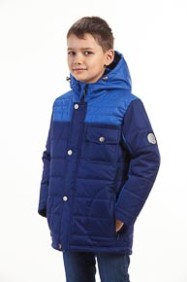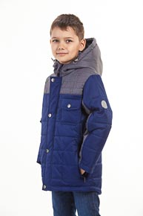  Цена: 1300 рублей/шт
Демисезонная куртка для мальчика  «Артур»  Арт.300-09,  Размер: 122-152  Цвет: микс  Описание: Верх – - «Ripstop»  Подклад: п/э 100%  Наполнитель - тинсулейн  Капюшон отстегивается. По низу регулирующая кулиска. Трикотажный подвяз по горловине  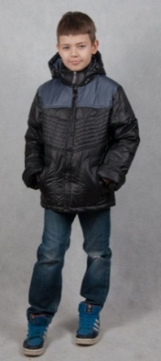  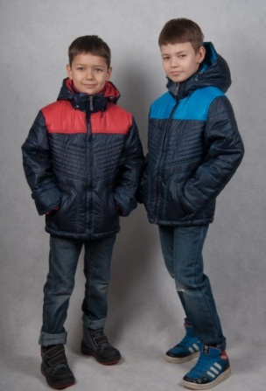  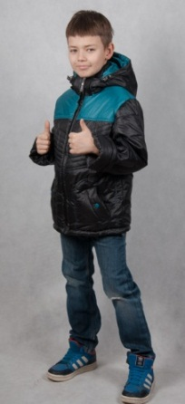  Цена: 1100 рублей/шт | Демисезонная куртка для мальчика  «Герман»  Арт.300-19,  Размер: 122-146  Цвет: микс  Описание: Верх – - Дюспо 320Т  Подклад: п/э 100%  Наполнитель - тинсулейн  Капюшон отстегивается. По низу регулирующая кулиска. Трикотажный подвяз по горловине  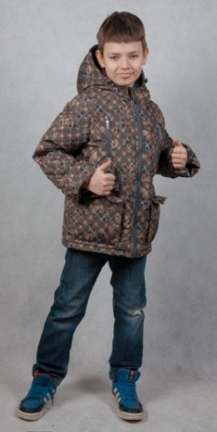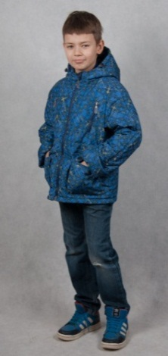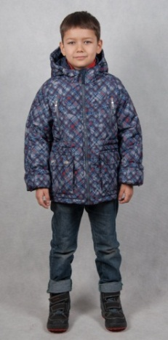  Цена: 1100 рублей/шт
Ветровка для мальчика  «Мартин»  Арт 410-03  Размер: 122-146  Цвет: синий, черный, василек  Ткань: Membrane  Подклад: флис  Удлиненная ветровка, рукав с подворотом, регулирующая кулиска по поясу. Несъемный капюшон, с регулирующей кулиской. Светоотражающие элементы  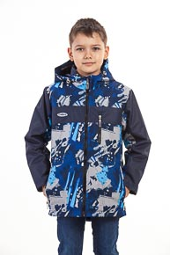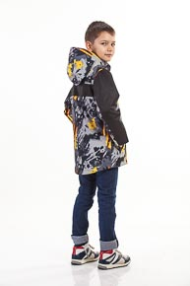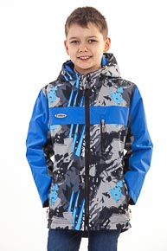  Цена: 1000 рублей/шт | Ветровка для мальчика  «Мартин»  Арт 410-03  Размер: 122-146  Цвет: синий, черный, василек  Ткань: Membrane  Подклад: трикотаж х/б 100%  Удлиненная ветровка, рукав с подворотом, регулирующая кулиска по поясу. Несъемный капюшон, с регулирующей кулиской. Светоотражающие элементы  Цена: 950 рублей/шт
Ветровка для мальчика  «Эдик»  Арт 400-02  Размер: 122-152  Цвет: серозеленый, сероголубой, синебирюзовый, синезеленый  Описание: Верх – Дюспо 320Т  Подклад: флис  Удлиненная ветровка, рукав с подворотом, регулирующая кулиска по поясу. Несъемный капюшон, с регулирующей кулиской. Светоотражающие элементы  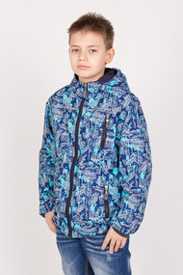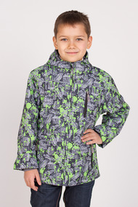  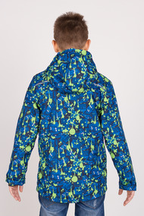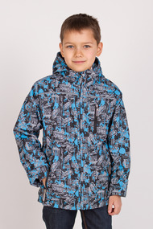  Цена: 1000 рублей/шт | Ветровка для мальчика  «Платон»  Арт. 301-17,  Размер: 122-146  Цвет: микс  Описание: Верх – Дюспо 320Т  Подклад: флис  Капюшон не отстегивается, срегулирующая кулиска по капюшону, рукав с подворотом  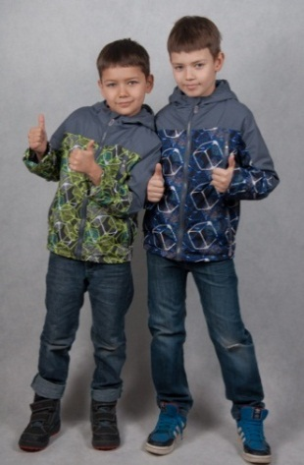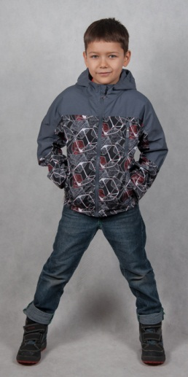  Цена: 1000 рублей/шт
Демисезонная куртка для девочки  «Евгения»  Арт 410-04  Размер: 122-146  Цвет: красный, фиолетовый, салатовый  Ткань: Membrane  Подклад: п/э 100%  Утеплитель: слайтекс 200 гр  Удлиненная куртка с капюшоном, капюшон не отстегивается, ветрозащитная планка, регулирующая кулиска по капюшону, регулировка объема по талии, светоотражающие элементы  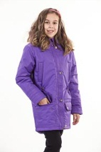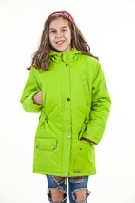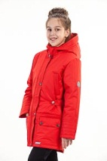  Цена: 1300 рублей/шт | Демисезонная куртка для девочки  «Александра»  Арт 410-05  Размер: 122-146  Цвет: красный, малиновый  Ткань: Membrane  Подклад: п/э 100%  Утеплитель: слайтекс 200 гр  Удлиненная куртка с капюшоном, капюшон не отстегивается, ветрозащитная планка, регулирующая кулиска по капюшону, регулировка манжета, светоотражающие элементы  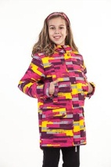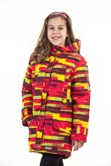  Цена: 1300 рублей/шт
Демисезонная куртка-парка «Анжелика»  Арт.301-12,  Размер: 122-146  Цвет: микс  Описание: Верх – Дюспо 320Т  Подклад: п/э 100%  Наполнитель - тинсулейн  Несъемный капюшон с регулирующей кулиской. По талии регулирующая кулиска.  Рукав с подворотом  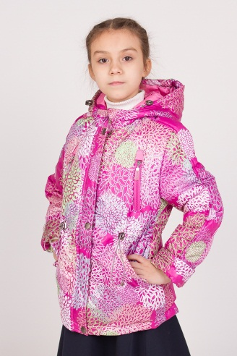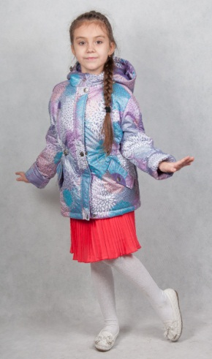  Цена: 1100 рублей/шт | Демисезонное пальто для девочки «Луиза»  Арт.300-06,  Размер: 122-140  Цвет: баклажан, изумруд  Описание: Верх – Дюспо 320Т  Подклад: п/э 100%  Наполнитель - тинсулейн  съемный капюшон, регулирующая кулиска на капюшоне, с поясом, рукав с подворотом  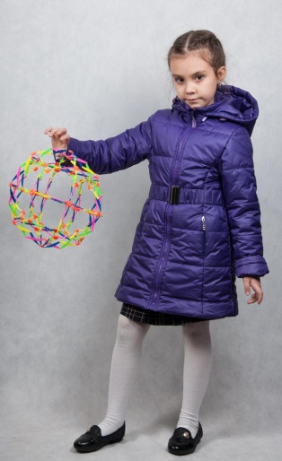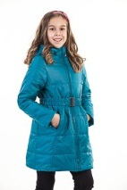  Цена: 1080 рублей/шт
Демисезонная куртка для девочки «Барбара»  Арт 301-21  Размер: 110-134  Цвет: голубой, коралл, серый  Описание: Верх - Дюспо  Подклад: трикотаж х/б – 100%  Наполнитель - слайтекс  Капюшон отстегивается. На талии пояс, рукав с подворотом  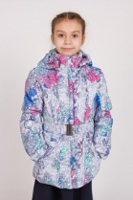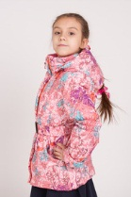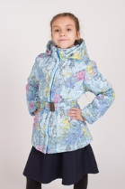  Цена:  110, 116 1000 рублей/шт  122, 128, 134 1300 рублей/шт | Ветровка для девочки  «Эльвира»  Арт 301-30  Размер: 110-128  Цвет: зеленый, розовый  Описание: Верх – Дюспо 320Т принт  Подклад: флис  Рукав с подворотом, по талии регулируемая кулиска  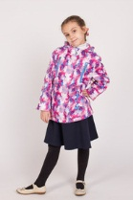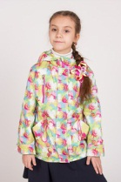  Цена:  110, 116 650 рублей/шт  122, 128, 134 1000 рублей/шт
Ветровка для девочки  «Ева»  Арт 400-01  Размер: 122-146  Цвет: синий, малина  Ткань: MEMBRANE LOKKER  Подклад: флис  Капюшон не отстегивается. Регулирующая кулиска по капюшону По талии регулируемая кулиска. Рукав с подворотом  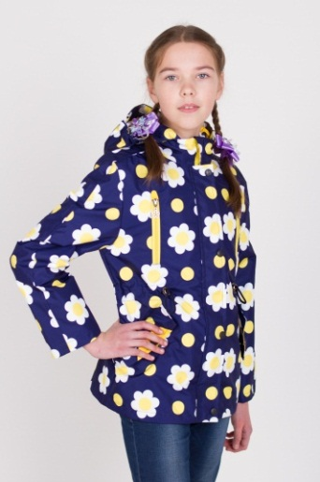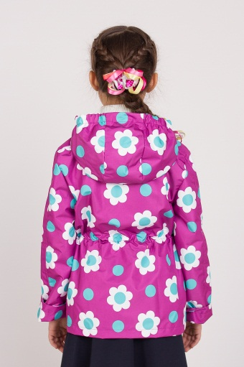  Цена: 1000 рублей/шт | Ветровка для девочки  «Дарина»  Арт. 301-09,  Размер: 128-152  Цвет: микс  Описание: Верх - Дюспо  Подклад: флис  Капюшон отстегивается. С поясом, рукав с подворотом  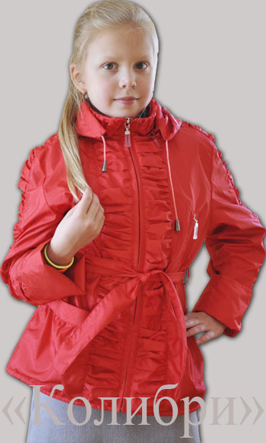  Цена: 800 рублей/шт
Ветровка для девочки  «Рита»  Арт 315-15  Размер: 122-146  Цвет: морская волна, фиолетовый  Ткань: Membrane  Подклад: флис  Удлиненная ветровка, рукав с подворотом, регулирующая кулиска по поясу. Несъемный капюшон, с регулирующей кулиской. Светоотражающие элементы  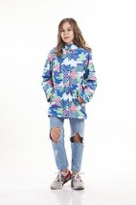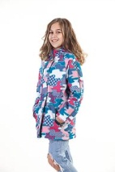  Цена: 1000 рублей/шт | Ветровка для девочки  «Рита»  Арт 315-15  Размер: 122-146  Цвет: морская волна, фиолетовый  Ткань: Membrane  Подклад: трикотаж х/б 100%  Удлиненная ветровка, рукав с подворотом, регулирующая кулиска по поясу. Несъемный капюшон, с регулирующей кулиской. Светоотражающие элементы  Цена: 950 рублей/шт
Демисезонный комплект для мальчика «Гарик»  Арт 400-05  Размер: 92-116  Цвет: голубой, синий  Ткань – Дюспо320Т  Подклад: трикотаж х/б – 100%  Наполнитель - слайтекс  Комплект состоит из куртки и брюк. Брюки на высоком поясе, с подворотами. Капюшон отстегивается. По низу куртки регулирующая кулиска. По горловине трикотажный подвяз  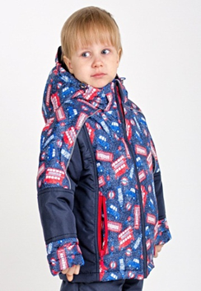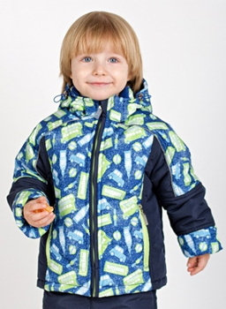  Цена: 1500 рублей/шт | Демисезонный куртка для мальчика «Гарик»  Арт 400-05  Размер: 92-116  Цвет: голубой, синий  Ткань – Дюспо320Т  Подклад: трикотаж х/б – 100%  Наполнитель - слайтекс  Комплект состоит из куртки и брюк. Брюки на высоком поясе, с подворотами. Капюшон отстегивается. По низу куртки регулирующая кулиска. По горловине трикотажный подвяз  Цена: 1000 рублей/шт
Демисезонный комплект для мальчика «Арсений»  Арт 320-01  Размер: 74-92  Цвет: коричневый, серый, формула  Ткань - Дюспо 320Т  Подклад: трикотаж х/б – 100%  Наполнитель - тинсулейт  Капюшон отстегивается. По низу куртки резинка, рукав с подворотом. Полукомбинезон с подворотами снизу  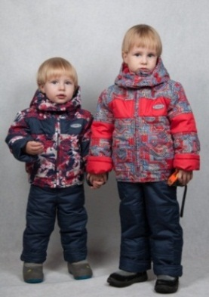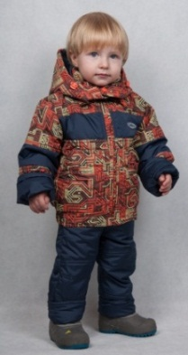  Цена: 1200 рублей/шт | Демисезонная куртка для мальчика «Арсений»  Арт 320-02  Размер: 74-92  Цвет: коричневый, серый, формула  Ткань - Дюспо 320Т  Подклад: трикотаж х/б – 100%  Наполнитель - тинсулейт  Капюшон отстегивается. По низу куртки резинка, рукав с подворотом.  Цена: 700 рублей/шт
Демисезонный комплект для девочки «Злата»  Арт.315-16,  Размер: 86-110  Цвет: красный, фиолет  Ткань: Дюспо 320Т+ Рип стоп  Утеплитель: слайтекс 200гр,  Подклад: трикотаж х/б 100%  Комплект состоит из куртки и полукомбинезона. Капюшон не отстегивается, регулирующая кулиска по низу куртки, рукава с подворотом. Полукомбинезон с подворотами снизу  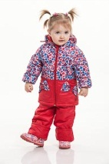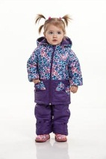  Цена: 1500 рублей/шт | Демисезонная куртка для девочки «Злата»  Арт.315-26,  Размер: 86-110  Цвет: красный, фиолет  Ткань: Дюспо 320Т+ Рип стоп  Утеплитель: слайтекс 200гр,  Подклад: трикотаж х/б 100%  Капюшон не отстегивается, регулирующая кулиска по низу куртки, рукава с подворотом. Полукомбинезон с подворотами снизу  Цена: 1000 рублей/шт
Демисезонный комплект для девочки «Варенька»  Арт.301-11,  Размер: 92-116  Цвет: микс  Ткань – Дюспо-принт  Подклад: трикотаж х/б – 100%  Наполнитель - тинсулейт  Капюшон отстегивается. Куртка с поясом По низу куртки регулирующая кулиска. По горловине трикотажный подвяз Брюки на резинке, с подворотами снизу  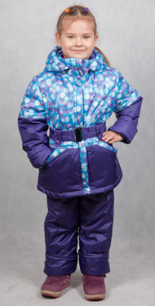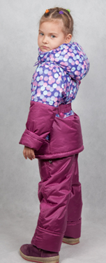  Цена: 1200 рублей/шт | Демисезонная куртка для девочки «Варенька»  Арт.301-10,  Размер: 92-116  Цвет: микс  Описание: Верх – Дюспо-принт  Подклад: трикотаж х/б – 100%  Наполнитель - тинсулейт  Капюшон отстегивается. Куртка с поясом По низу куртки регулирующая кулиска. По горловине трикотажный подвяз  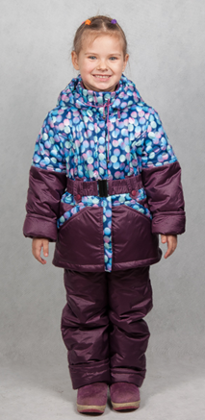  Цена: 700 рублей/шт
Демисезонный комплект для мальчика «Виталик»  Арт400-03  Размер: 92-116  Цвет: красный  Описание: Верх – Дюспо 320Т  Подклад: трикотаж х/б – 100% Наполнитель - тинсулейт  Капюшон отстегивается. По низу куртки регулирующая кулиска. По горловине трикотажный подвяз Брюки на резинке, с подворотами снизу  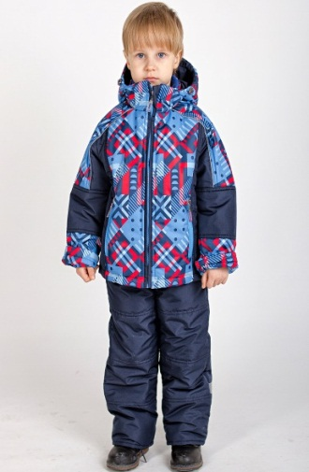  Цена: 1500 рублей/шт | Демисезонная куртка для девочки «Алиса»  Арт 400-08  Размер: 92-116  Цвет: микс  Описание: Membrane lokker  Подклад: трикотаж х/б – 100%  Наполнитель - тинсулейт  Удлиненная куртка с капюшоном, капюшон не отстегивается, , регулирующая кулиска по капюшону, рукав с подворотом  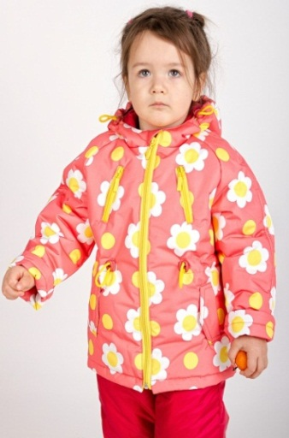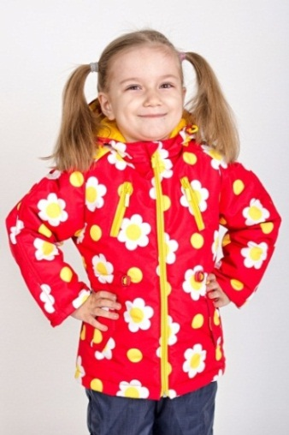  Цена: 1000 рублей/шт
Демисезонный комбинезон для мальчика «Кроха»  Арт 201-10  Размер: 68-80  Цвет: красный, серый, голубой  Ткань - Дюспо 320Т  Подклад: трикотаж х/б – 100%  Наполнитель: тинсулейт  Описание: на рукавах подвороты, ветрозащитная планка, с поясом, для более плотного прилегания, На капюшоне дополнительная Низ брючин на резинке, съемные силиконовые штрипки  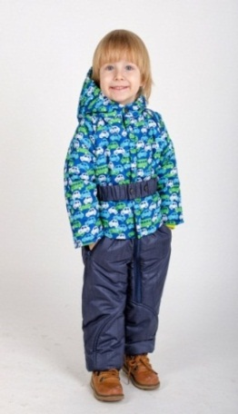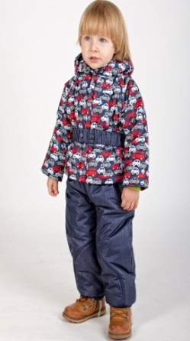  Цена: 1160 рублей/шт | Демисезонный комбинезон для девочка «Кроха»  Арт 201-10  Размер: 68-80  Цвет: зеленый, розовый, фиолетовый  Ткань - Дюспо 320Т  Подклад: трикотаж х/б – 100%  Наполнитель: тинсулейт  Описание: на рукавах подвороты, ветрозащитная планка, с поясом, для более плотного прилегания, На капюшоне дополнительная Низ брючин на резинке, съемные силиконовые штрипки  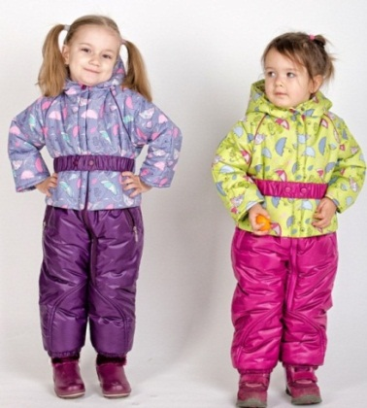  Цена: 1160 рублей/шт
Транформер-комплект  «Малютка»  Арт. 201-05  Размер: 68-80  Цвет: микс  Описание: Верх - Дюспа 320Т  Подклад: трикотаж х/б – 100%  Наполнитель: тинсулейн  Комплект состоит из куртки, полукомбинезона, конверта  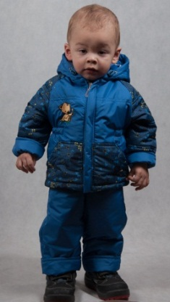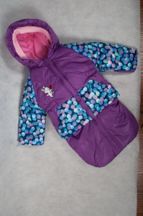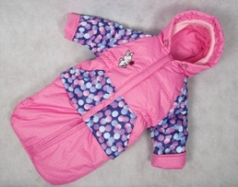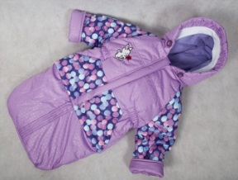  Цена: 1240 рублей/шт | Демисезонный комбинезон «Медвежонок»  Арт. 201-06  Размер: 68-74  Цвет: синий, розовый  Ткань - Дюспо 320Т  Подклад: трикотаж х/б – 100%  Наполнитель: тинсулейн  Комбинезон с закрытыми ножками, по капюшону идет дополнительная резинка «шапочка», для более плотного прилегания  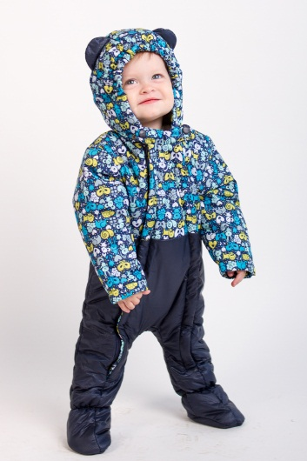  Цена: 960 рублей/шт
Ветровка для мальчика  «Данила»  Арт 315-19  Размер: 86-110  Цвет: зеленый, красный, лабиринт, серый  Ткань: Дюспо 320Тпринт  Подклад: флис  Ветровка для мальчика. Есть на трикотажном подкладе, есть на флисе. Капюшон не отстегивается, рукав с подворотом, по поясу регулирующая кулиска, светоотражающие элементы  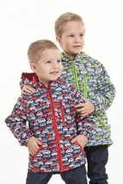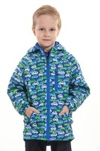  Цена: 650 рублей/шт | Ветровка для мальчика  «Данила»  Арт 315-19  Размер: 86-110  Цвет: зеленый, красный, лабиринт, серый  Ткань: Дюспо 320Тпринт  Подклад: трикотаж 100%  Ветровка для мальчика. Есть на трикотажном подкладе, есть на флисе. Капюшон не отстегивается, рукав с подворотом, по поясу регулирующая кулиска, светоотражающие элементы  Цена: 600 рублей/шт
Ветровка для мальчика  «Лабиринт»  Арт 315-19  Размер: 86-110  Цвет: синий  Ткань: Дюспо 320Тпринт  Подклад: флис  Ветровка для мальчика. Есть на трикотажном подкладе, есть на флисе. Капюшон не отстегивается, рукав с подворотом, по поясу регулирующая кулиска, светоотражающие элементы  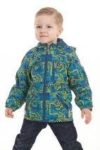  Цена: 650 рублей/шт | Ветровка для мальчика  «Лабиринт»  Арт 315-19  Размер: 86-110  Цвет: синий  Ткань: Дюспо 320Тпринт  Подклад: трикотаж 100%  Ветровка для мальчика. Есть на трикотажном подкладе, есть на флисе. Капюшон не отстегивается, рукав с подворотом, по поясу регулирующая кулиска, светоотражающие элементы  Цена: 600 рублей/шт
Ветровка для девочки  «Хлоя»  Арт 210-11  Размер: 92-116  Цвет: зеленый, розовый, фиолет, серый  Ткань – Дюспо 320Т  Подклад: флис  Капюшон не отстегивается. Пояс. Рукав с подворотом  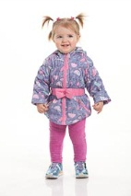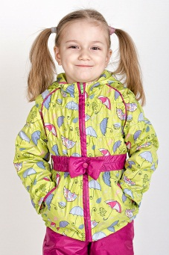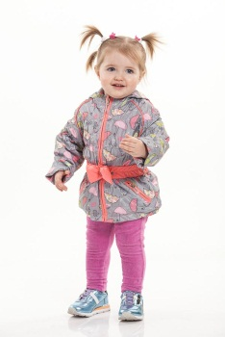  Цена: 650 рублей/шт | Ветровка для девочки  «Мальвина»  Арт 210-11  Размер: 92-116  Цвет: синий слон  Ткань – Дюспо 320Т  Подклад: флис  Капюшон не отстегивается. Пояс. Рукав с подворотом  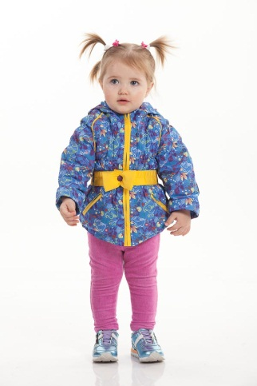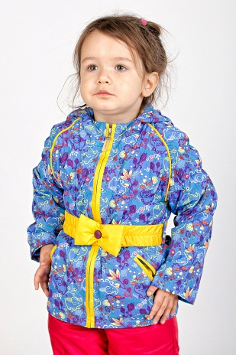  Цена: 650 рублей/шт
Ветровочный костюм  «Мишутка»  Арт, 304-01  Размер: 74-92  Цвет: морская волна, терракот  Ткань – Дюспо 320Т  Подклад: флис  Костюм состоит из ветровки на флисе и брюк. Ветровка с капюшоном, подворот на рукаве. Брюки на резинке, с подворотами  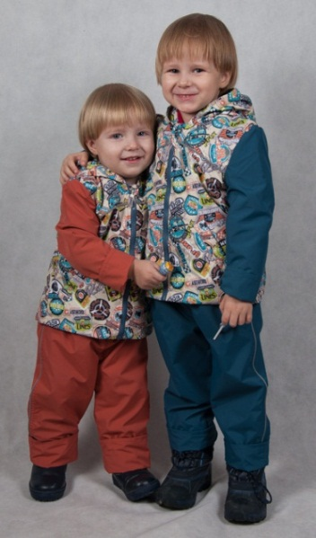  Цена: 800 рублей/шт | Вся новая коллекция представлена на сайте www.colibry.nsk.su  Ждем Ваших заявок по тел. (8-383) 256-00-98,  8-983-305-80-06 (сот.) - отдел продаж или по Эл. Почте Colibry@bk.ru  С уважением, «КОЛИБРИ»

